致伯克希尔·哈撒韦全体股东:

1993年本公司的净值成长了14.3%，总计过去29年以来，也就是自从现有经营阶层接手之后，每股净值由当初的19元成长到现在的8,854美元，年复合成长率约为23.3%。
回顾过去一年，伯克希尔的净值增加了15亿美元，主要受到两项负面以及两项正面非营业的因素所影响，为了做完整的表达，我将它们条列如下，若是大家对于会计有点感冒，大可直接跳过本段不看。
1.第一个负面因素是由于一般公认会计原则变动所造成，主要与账上依照市价计算的未实现增值利益所估列的所得税有关，原来规定税率必须按照涨价所发生时点来计算，因此在1992年底，我们的未实现利益也64亿美元系按照34%计算，其余12亿则按28%计算；而新的规定则改成全部依照现行税率计算，故1993年第一季所适用的税率则为34%，包含1987年以前的未实现利得在内全部适用，此举将使得我们的净值因此减少7,000万美元。
2.第二个负面因素与第一个也有关，因为从1993年开始企业税率提高为35%，此举又使得我们必须为账上未实现利得多提1%的税负，导致我们的净值又减少7,500万美元，奇怪的是一般公认会计原则要求这两项变动皆须列入损益表，却不顾当初这些未实现利得根本就从未列入盈余之内，而是直接当作是净值的增加。
3.1993年另外一个会计原则的变动影响的则是我们账上持有的这些有价证券的价值，近几年来，我们保险公司所持有的不管是普通股或是约当普通股，都是按市价计算，至于母公司或是其它非保险业子公司所持有的的股票则以成本与市价孰低法计算，现在一般公认会计原则则改成全部都按市价计算，这个规定将从1993年的第四季开始实施，此举将使得伯克希尔的净值增加1.72亿美元。
4.最后去年我们又发行的一些股份，在一项去年曾提过的并购交易中，我们在1993年1月将4,600万美元的可转换债券赎回，而发行了3,944股，此外在买下Dexter鞋业时，(后面报告还会详加叙述)我们又发行了25,203股，总计一共新发行了29,147股，增加4.78亿美元的净值，每股账面净值也因发行价格高于原先账面每股净值而提升。
当然真正重要的是每股实质价值而非账面净值，账面净值是一个会计名词，用来衡量一家公司所投入的资本，也包含未分配的盈余在内，实质价值则是对于一家企业终其一生所能产生现金流量的估计折现值，对大部分的公司来说，这两个数字大多不相关，不过伯克希尔算是一个例外，我们的账面净值，虽然远低于实质价值，但却是追踪实质价值相当好的一项指针，在1993年两项数值大约皆以14%左右的比率增加，这种成绩虽让人满意却不令人惊喜。
这些利得比起伯克希尔本身股价39%的涨幅来说还是略微逊色，当然就长期而言，伯克希尔的市价与实质价值将会到达相同的水平，但短期而言，两者的变化可能会有很大的差异，这种现象稍后我们会再详细讨论，两年前我们两项主要的投资可口可乐与吉列刮胡刀的股价表现远超过本身的盈余成长，在1991年的年报中，我便说过这些公司的股票市价不可能永远持续超越其本业。
从1991年到1993年，可口可乐与吉列刮胡刀每股获利的增加幅度分别为38%与37%，但是同期间股票市价的涨幅却只有11%与6%，换句话说，这些公司的表现超越股票市场，主要的原因还在于华尔街对于品牌有很深的疑虑，但是不管怎样，真正重要的还是这些公司本身的获利情况，如果他们经营顺利，伯克希尔也就跟着水涨船高，虽然不是依照一步步稳定的方式前进。
接着让我为各位上一次历史课，1919年可口可乐股票以每股40美元公开上市，到了1920年由于市场对于可口可乐的前景看法相当冷淡，而将股价下修一半至19.5美元，然而时至今日，1993年底，若是将收到的股利再重复投资下去，则当初股票的价值将变成210万美元，就像格雷厄姆所说：“短期而言，市场是投票机器，投资人不须靠智能或情绪控制，只要有钱都可以登记参加投票，但就长期而言，股票市场却是一个体重机。”
所以我们应该如何看待伯克希尔去年的股价超越本质的表现呢?很明显的在1993年底伯克希尔的股价占实质价值比重较年初为高，另外一方面，在长期利率只有6%到7%的投资环境下，若是你了解查理芒格跟本人只能让伯克希尔的实质价值每年达到15%的成长的话，你就知道伯克希尔去年这样的股价表现实在是有点反常，虽然对于这样的目标我们从不妥协，但我们必须再一次强调，随着资本规模的日益扩大，想要达到这个目标的困难度也与日俱增。
不过另一方面，伴随我们的是由一些相当规模且拥有竞争优势的企业，并且由杰出的经理人所经营，对于这样的梦幻组合大家大可以放心。
倒是查理跟我在母公司利用子公司所贡献资金所作的资金分配工作，所面临的不确定性就比较高，要找到像我们现在拥有一样好的企业并不容易，虽然难度高，但是查理跟我却绝对不会放弃追寻，而很高兴在1993年我们能有相当成功的斩获。
Detxter鞋业
去年我们所做的乃是基于1991年买进HH布朗鞋业-一家管理良善的鞋子、靴子制造公司的续曲，布朗鞋业成为一家真正成功的赢家，虽然一开始我们就对他就有相当高的标准，但是在Frank与其他经理人的努力之下，这家公司的表现甚至还超过我们的预期，基于我们对Frank团队的信心，接着在1992年年底我们又买下Lowell鞋业，Lowell是一家女鞋与护士鞋的老牌制造公司，不过他的管理还需要改进，再一次他的表现又超乎我们的预期，所以我们立刻又再接再厉在去年又趁机买下缅因州的Dexter鞋业，一家专门制造高级男女鞋的品牌，这次我可以向大家保证Dexter并不需要改造，Dexter是查理跟我在职业生涯中，所见过最好的公司之一。
话说HaroldAlfond从20岁以时薪25美分开始到制鞋工厂做工，并在1956年靠着一万美元的资本创立Dexter，1958年他的侄子Peter加入，从此两人建立起年产750万双鞋子的企业，大部分的鞋子都在缅因州生产，其余的则在波多黎各，就像大家都知道的，国内的制鞋业，一般被认为无法与国外进口低价产品竞争，但是大家似乎忘记提醒布朗鞋业与Dexter经营团队有这么一回事，是他们让这两家公司位于美国的工厂拥有高度的竞争力以对抗外来的入侵者。
Dexter还包含77家的零售门市，主要集中在西北地区，该公司同时也是高尔夫球鞋的主要制造商，全美的市场占有率约为15%，不过他的主要业务还是传统通路商的传统鞋类，这也是它最擅长的领域，去年Dexter还获得Nordstrom与JCPenny所颁发的年度最佳供货商奖项。
伯克希尔只能从1993年11月7号并购日后开始计入Dexter的业绩，在1994年我们预计伯克希尔光是在鞋类方面的销售额就达到5.5亿美元，而总计税前获利极有可能超过8,500万，记得在五年前我们根本就没想到会跨进鞋类这一行，现在光是在这个产业所雇用的员工就超过7,200人，现在我每天上班，都会边开车边唱，没有一个行业会像卖鞋这一行，策略计划还有很多发挥的空间。
在伯克希尔，对于将来会进入哪个产业，我们并没有特定的看法，事实上我们常在想，对于一家大型企业的股东来说，追求具有远景的新创事业有时反而有害，所以我们比较偏爱专注于那些既有我们想要拥有的经济型态又有我们喜爱一起共事的经理人的公司，剩下的就只看我们有没有足够的运气找到同时拥有这两项特点的组合了，在Dexter我们确实找到了。接下来让我们休息一下，来段小广告，虽然他们拥有商业界的宝石，但我们也相信Harold与Peter(他们对于现金都不感兴趣)做了一个正确的决定，将Dexter的股份转为伯克希尔的股份，他们所做的，实际上等于将一家规模小的好公司的全部权益转成一家大规模好公司的一部分权益，这样的转换并不会产生租税负担，同时还可享有依个人意愿随时进行赠与或变现的好处，如果他们的家族成员有意愿，他们可以依照自己的想法追求不同的目标，而不必像过去那样把所有的资产全部绑在一家私人的企业上面。
基于租税规划以及其它理由，私人企业通常很难透过延伸本业以外的投资达到分散风险的目的，相对的，在伯克希尔我们可以很轻易地就多样化，因此藉由经营权移转至伯克希尔，Dexter的股东可以很轻易地就解决转投资的问题，更重要的是，虽然Harold与Peter现在持有的是伯克希尔无控制权的股份，而不是原先Dexter具控制权的股份，但他们很清楚自己将被视为真正的合伙人，同时我们也会以经营者的心态参与，所以一旦他们决定将自己的投资转为伯克希尔的股份，那么从合并那天开始，他们就可以确定本身的投资成果将会与我个人的投资成果相当，而因为我个人绝大部分的身家都摆在伯克希尔，也因为我个人从不会自公司身上取得特殊的股份或员工认股权，所以我个人的成败得失也将与其它所有公司股权持有人一致。
此外，Harold与Peter也相当了解，在伯克希尔我们言出必行，在可见的未来几十年内，伯克希尔的控制权与文化将不会有所改变，最后同时也是最重要的一点，Harold与Peter可以确定将能够继续经营原来的企业，这是他们最喜爱的工作，这点不会因为合并案完成而有任何的改变，在伯克希尔，我们不会鸡婆地去提醒打击率高达四成的强打者应该要如何挥棒。
我想这些的道理同样也适合其它大型私人企业的所有者，所以如果你的公司情况符合我们的标准的，请务必让我知道，在年报的后段有我们拟并购企业的标准。
账列盈余的来源
下表显示伯克希尔账列盈余的主要来源，在这张表中商誉的摊销数与购买法会计调整数会从个别被投资公司分离出来，单独加总列示，之所以这样做是为了让旗下各事业的盈余状况，不因我们的投资而有所影响，过去我一再地强调我们认为这样的表达方式，较之一般公认会计原则要求以个别企业基础做调整，不管是对投资者或是管理者来说更有帮助，当然最后损益加总的数字仍然会与经会计师查核的数字一致。
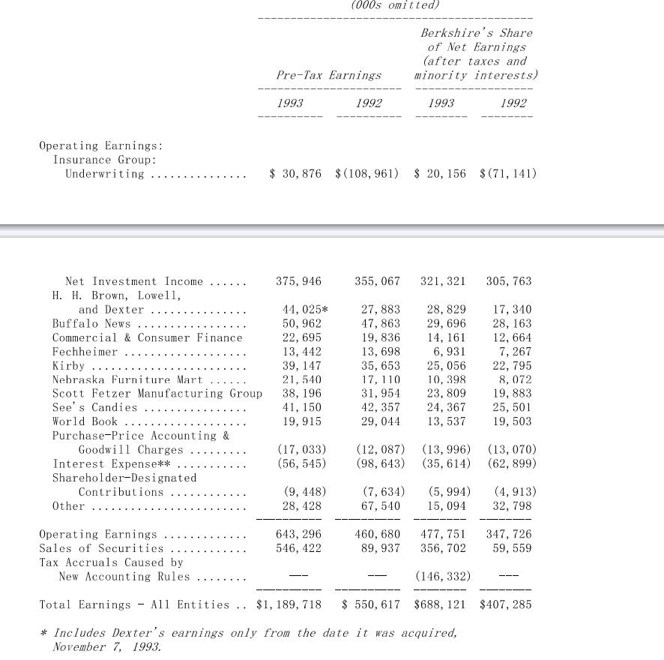
在年报中你可以找到依照一般公认会计原则编制，详细的部门别信息，至于我们的目的是希望给你所有查理跟我认为在评估伯克希尔价值时，应该必要的资讯。
透视盈余
之前我们曾经讨论过透视盈余，其主要的组成份子有(1)前段所提到的账列盈余，加上(2)主要被投资公司的保留盈余，按一般公认会计原则未反应在我们公司账上的盈余，扣除(3)若这些未反应的盈余分配给我们时，估计可能要缴的所得税。在这里我们所谓的营业盈余系扣除资本利得、特别会计调整与企业调整的主要支出。
长期而言，如果我们的实质价值想要以每年15%的幅度来成长的话，那么透视盈余每年也必须增加以这个幅度来成长，去年我曾经提到，到公元2000年为止，伯克希尔若要以15%的目标，透视盈余必须成长到18亿美元，而由于1993年我们又发行了一些新股，所以现在的门槛提高到18.5亿美元。
这是一个高难度的目标，不过也希望大家能够继续支持我们，在过去我们常常批评有些管理阶层总是先把箭射出去后再划上准心，不管这箭射得有多歪，因此关于这点我们宁愿先标出准心，然后再瞄准目标射箭。
如果我们想要命中靶心，那么我们绝对需要有能以合理价格买到好的公司与股份的市场，不过对我们来说，现在市场上的情况并不理想，当然这种情况随时都有可能会改变，在此同时，我们也会尽量避免手上闲钱太多而去做那些浪费工夫的蠢事，若方向不对，再怎么努力冲刺也是白费力气。
各位可以从下表看出我们是如何计算透视盈余的，不过我还是要提醒各位这些数字有点粗糙，(被投资公司所分配的股利收入已经包含在保险事业的净投资收益项下)。
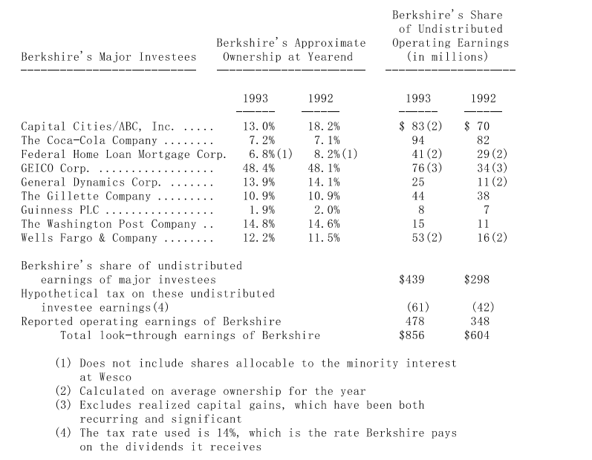
我曾告诉过各位，我们预估这些已依估计税率调整过的未分配盈余至少可以为伯克希尔创造出同等的实质价值，而到目前为止，其真正的结果甚至超乎我们的预期，举例来说，我们在1986年以每股172.5美元的价格买进300万股资本城/ABC公司的股份，去年我们以每股630美元的价格处分了其中的三分之一，在支付35%的资本利得税后，我们实现2.97亿美元的税后盈余，相对地，在我们持有这些股份的八年期间，经由这些股份资本城公司分配给我们的透视盈余在扣除估计14%的所得税之后，只有1.52亿美元，换句话说，透过出售这些股份，所获取的利益，即便在扣除较高的所得税负之后，还是比原先透过持股所分配到的盈余还要高出许多。
而我们也预期这样的情况在未来还会持续发生，因此我们相信伯克希尔所计算的透视盈余，算是相当保守的表达方式。
税负
就像是刚刚提到的资本城股份出售案，伯克希尔可以说是联邦政府的缴税大户，总计在1993年，我们总共缴了3.9亿美元的所得税，其中2亿属于本业获利，另外1.9亿则源自于资本利得，此外我们的被投资公司另外向联邦政府与国外政府又缴交了超过4亿美元的所得税，这是你在本公司的财务报表上看不到，但又确实存在的，直接再加上间接合计，伯克希尔占去年所有美国企业缴给联邦政府所得税总额的1.5%。
对于这个比例，查理跟我本人一点怨言也没有，我们知道我们是在一个市场导向的经济社会，我们努力所得到的报酬，甚至比一些对这个社会有更多贡献的人还要多，透过租税政策，多多少少可以降低这种不合理性，不过即便是如此，我们还是认为自己受到特别优厚的待遇。
虽然伯克希尔若是以合伙或S型企业的形式来经营，(在美国许多商业活动确实是以这两种形态在运作)，伯克希尔跟其所有的股东，总的来说可以大大减少所需负担的税负，但基于许多理由，那样的做法并不适合伯克希尔的运作，所幸我们以企业形态运作的模式所受到的租税惩罚，因为我们采取长期投资的策略而稍稍减轻，就算我们经营的是一家免税机构，查理跟我还是会坚持遵照买进并持有的策略，这是我们认为最好的投资方式，同时也最符合我们的个人特质，当然第三个好处就是因为这样做可以使我们只有在实现资本利得时才需要缴税。
从我个人最喜爱的漫画短片《LilAbner》中，我有机会可以体会到延迟支付所得税的好处，虽然当时我没有好好地利用那次机会。为了让他的读者觉得自己很优越，LilAbner一直快乐地维持单身，直到他为纽约一位女演员Appassionatta深深地着迷，但由于她只对百万富翁有兴趣，因此一贫如洗的Abner可以说是一点希望都没有，在遭到拒绝之后，Abner跑去智能老人Mose那里请他指点迷津，结果这位圣贤对Abner说，很简单你只要能够将身上仅有的一块钱，复制20次，Appassionatta自然就会投入到你的怀抱(1,2,4,8,….,1,048,576)。
我记得这段漫画的最后一段是Abner跑到一家旅馆，将他仅有的一美元投入吃角子老虎机中，结果竟然中了七星，一时之间奖金掉满地，没想到他老兄一丝不苟遵照Mose老人的旨意，只捡起了其中的两美元，就出发去寻找下一次复制的机会，看到这里我便舍弃了Abner，并开始研读格雷厄姆的理论。
Mose很显然的不配当他人的精神导师，除了低估Abner对于他的指示过于盲从的程度，他也忘了考虑到可能的税负，假设今天Abner也像伯克希尔一样必须负担高达35%的联邦所得税的话，而且他每年只能成功地复制一次的话，就算连续20年都如他所愿，他也只能累积到22,370元，当然若是他能持之以恒地保持这样的记录的话，他则还须多等上七年半，才能累积到所需的100万以赢得Appassionatta的芳心。
然而要是Abner只将资金放在单一不变的投资之上，同时连续27年半都能保持每年倍数成长的记录的话，这样到最后，他在税前可以累积高达二亿美元的获利，或是在扣除7,000万美元的所得税之后，得到税后1亿3,000万美元的利益，届时可能会换做是Appassionatta爬着来求他了，当然等到27年后，一个坐拥1亿多美元的富翁会怎么看待年华老去的Appassionatta，则又是另外一回事了。
这宗小故事告诉我们必须负担税负的投资人，从每年固定以一个比率成长的单一投资上，可以获得比每年更换投资对象所得的多的多，即便是两者成长的幅度一样也是如此，不过我怀疑许多伯克希尔的股东老早就已经知道这个道理了。
保险事业营运
接下来到这里，我们通常会准备一张表来说明保险业过去十多年来的综合比率，综合比率代表保险的总成本(理赔损失加上费用)占保费收入的比例，多年以来，比率在100以上代表有承保的损失，也就是说，保险业者当年度从客户那里收到的保费，不足以支应必须支付给保户的理赔款以及营运所需的费用开支。
当然若是两者能够相等，将会是一个很令人高兴的结局，因为保险业者在真正支付给客户理赔金之前，通常有一段时间可以将这笔钱好好地运用，因为大部分的保单都是先向客户收取保费，更重要的是，通常得花上一段时间才会将损失理赔款给付出去，尤其是像产品责任险或是专门职业执行业务不当等保险，通常要花上好几年的时间，才能将理赔损失定案。
再讲白一点，这些保户预付的保险费加上那些已经发生但还未理赔的资金统称为保险浮存金，在过去，利用这些浮存金创造投资收益，使得整个保险业即使面临高达107到111的综合比率，却依然可以维持损益两平。
不过随着利率下滑，保险浮存金的价值大幅滑落，因此过去我们提供的比率已经无法用来衡量保险业者每年的获利状况比较，今天一家拥有相同综合比率的保险公司比起1980年代来说，已无法同日而语。
我们认为只有将保险业的承保结果与保险浮存金可以获得的无风险盈余做分析，才有办法正确地评估一家产物意外险公司真正的价值，当然一家保险公司利用其浮存金与股东资金所能创造的投资收益也相当重要，这点也是投资人在该公司的经营表现时，必须特别注意的，只不过那需要分开另外分析，而不是我们现在要讨论的主题。事实上，保险浮存金的价值，关键在于其从保险营运移转至投资营运的转拨价格，这点可以简单的以长期无风险的资金利率作为标准。下一页我们将会列出如何计算出伯克希尔保险事业价值，首先先计算浮存金总额-相对于我们的保费收入总额，我们的浮存金部位算是相当大的，将所有的损失准备、损失费用调整准备与未赚取保费加总后，再扣除应付佣金、预付并购成本及相关再保递延费用。至于浮存金的成本则决定于所发生的承保损失或利益而定，在某些年度由于我们有承保利益，所以换句话说，我们的资金成本甚至是负的，此时我们的保险事业盈余等于是由原先从浮存金获取的利益再加上承保利益。
下表是我们在1967年进入保险业后，浮存金的成本统计。
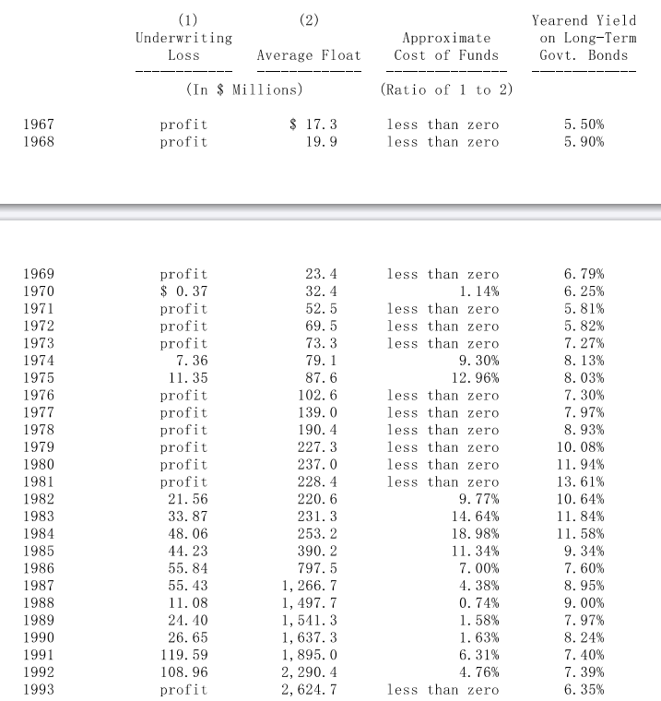
大家应该看得出，去年我们保险事业的营运结果，等于是让我们可以免费利用26亿美元的浮存金，而事实上，应该还要再加上3,100万美元的承保利益，这看起来相当不错，不过实际上并没有想象中的那么好。
我们试着冷静一下，因为我们接下的生意中有一大部分属于霹雳猫保单(这是其它保险公司或再保公司专门买来分担他们在发生重大意外灾害时，所可能造成的损失)，同时去年这类的业务并没有出现重大的损失，意思是说，就连发生在1993年真正严重的中西部水灾也没有触及霹雳猫损失理赔的门槛，原因在于很少有私人保险公司会去购买水灾险。
这样很容易会产生错觉，认为单一年度霹雳猫的成绩是相当不错且令人满意的一年，一个简单的例子足以说明一切，假设每个世纪平均都会发生25次重大的意外事件，而你每年都以以一赔五的比率赌它今年不会发生，则你赌对的年份可能远比赌错的年份多出许多，甚至你有可能连续赌对六年、七年，甚至是更多年，但我必须说，不管怎样，到最后你一定会以破产作为结局。
在伯克希尔，我们直觉地相信我们已经收到了合理的保费，约以一赔3.5的赌率接受赌注，当然没有人可以真正正确地算出霹雳猫保险真正的赔率，事实上，可能要等到几十年后，我们才能知道当初的判断是否正确。
不过我们确实知道，当损失真正降临时，铁定是件轰动的事，以后可能会发生三倍或四倍于我们在1993年所赚到的盈余那样大的意外事件，1992年Andrew飓风发生的那次，我们总共赔了1.25亿美元，时至今日由于我们已大幅扩大在霹雳猫保险的业务量，所以同样规模的飓风可能会造成我们六亿美元左右的理赔损失。
1994年到目前为止，我们还算是幸运，在我写这封信时，我们因为洛杉矶大地震所造成的损失还算在正常范围之内，不过要是当时地震发生的规模不是6.8而是7.5的话，那么最后的结果就完全不是那么一回事了。
伯克希尔本身很适合从事霹雳猫保险的业务，我们有业界最优秀的经理人AjitJain，此外从事这行需要相当雄厚的资金实力，在这点我们公司的净值大概是其他主要竞争对手的10到20倍，对大部分的保险业务而言，背后所拥有的资源还不是那么地重要，一家保险公司可以很轻易地就把它所承担的风险分散出去，若有必要，也可以降低险种集中度以减低风险，但是对霹雳猫保险这种特殊的保险就没有办法这样子做，所以其它的竞争同业只能被迫降低理赔的上限来因应，而要是他们胆敢承担更高的风险，则一个超大型的意外灾害或是连续发生几个较小型的灾害，就有可能让他们粉身碎骨。
有一件事情可以显示我们超强的竞争力与卓越的声誉，那就是全世界前四大再保公司全部都向伯克希尔投保钜额的霹雳猫保险，这些大公司比谁都清楚，对于再保公司来说，真正要考验的是他们在困难的状况下，愿意且能够支付理赔金的能力与意愿，而绝对不是在太平时期勇于接受保费收入的意愿。
值得注意的是，近年来愿意接受再保业务的供给量大幅增加，再保业者总共募集了近50亿美元的资金来进军这类业务，且大部分都是新成立的公司，很自然的这些新进的业者急欲承接业务以证明当初他们吸收资金时所作的预估，这些新加入的竞争并不会影响我们1994年的营运，因为我们早已经接满了生意，主要是在1993年签下的，不过我们已经看到保费价格有恶化的趋势，如果这种情况持续下去，我们将会大幅降低承接的业务量，但随时准备好接下大型且复杂的保险业者所欲寻找确定能够理赔损失的保证。
在我们其它保险业务方面，我们由Rod领导的住宅保险、Brad带领的员工退休保险以及由Kizer家族经营的信用卡保险业务，以及由Don所领导的国家产险所从事的传统汽车保险与一般责任险方面，总的来说，这四类业务都表现的相当不错，不但有承保获利，还贡献了相当大金额的保险浮存金。
总而言之，我们拥有第一流的保险事业，虽然他们的经营成果变化相当的大，但是其实质价值却远超过其账面的价值，而事实上，在伯克希尔其它事业的身上也有类似的情况。
股票投资
下表是我们超过一亿美元以上的普通股投资，一部分的投资系属于伯克希尔关系企业所持有。
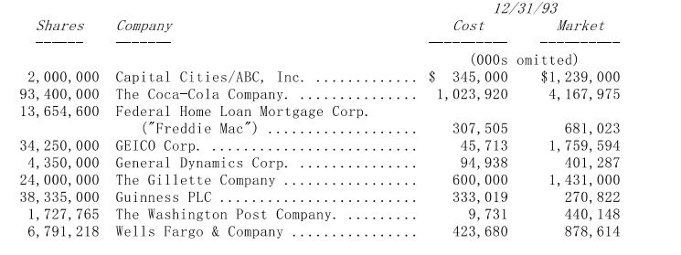
看到今年所列的投资与去年竟如此的相似，你可能会认为本公司的管理阶层实在是昏庸到无可救药的地步，不过我们还是坚持相信离开原本就熟悉且表现优异稳定的公司，实在是非常不智之举，这类的公司实在是很难找到更好的替代。
有趣的是企业经理人在认定何者才是自己本业时，从来就不会搞不清楚情况，母公司是不会单纯因为价格因素就将自己旗下最优秀的子公司给卖掉，公司总裁一定会问，为什么要把我皇冠上的珠宝给变卖掉，不过当场景转换到其个人的投资组合时，他却又会毫不犹豫地，甚至是情急地从这家公司换到另一家公司，靠的不过是股票经纪人肤浅的几句话语，其中最烂的一句当属：“你不会因为获利而破产”。你能想象要是一家公司的总裁用类似的方式建议董事会将最有潜力的子公司给卖掉时，后者会如何反应。就我个人的观点，适用于企业经营的原则也同样适用于股票投资，投资人在持有一家公司的股票所展现的韧性应当与一家公司的老板持有公司全部的股权一样。
先前我曾经提到若是在1919年以40美元投资可口可乐会获得怎样的成果，1938年在可乐问世达50年且早已成为代表美国的产品之后，财富杂志对该公司做了一次详尽的专访，在文章的第二段作者写到：每年都会有许多重量型的投资人看好可口可乐，并对于其过去的辉煌记录表示敬意，但也都做下自己太晚发现的结论，认为该公司已达巅峰，前方的道路充满了竞争与挑战。
没错，1938年确实充满了竞争，而1993年也是，不过值得注意的是1938年可口可乐一年总共卖出二亿箱的饮料(若是将当时加仑装改成现在192盎斯的箱子)，但是到了1993年该公司一年卖出饮料高达107亿箱，对这家当时已经成为市场领导者的公司，在后来将近50年期间总共又成长了50倍，对于1938年加入的投资者来说，Party根本还没有结束，虽然在1919年投资40美元在可口可乐股票的投资人(含将所收到的股利再投资)，到了1938年可获得3,277美元，但是若是在1938年重新以40美元投资可口可乐股票，时至1993年底，还是照样可以成长到25,000美元。
我忍不住想要在引用1938年财富杂志的报导：“实在是很难在找到像可口可乐这样规模而且又能持续十年保持不变的产品内容”，如今又过了55个年头，可口可乐的产品线虽然变得更广泛，但令人印象深刻的是这种形容词还依旧适用。
查理跟我老早以前便明了在一个人的投资生涯中，做出上百个小一点投资决策是件很辛苦的一件事，这种想法随着伯克希尔资金规模日益扩大而益形明显，而放眼投资世界中，可以大幅影响本公司投资成效的机会已越来越少，因此我们决定采取一种只要求自己在少数的时候够聪明就好，而不是每回都要非常的聪明，所以我们现在只要求每年出现一次好的投资主意就可以了(查理提醒我今年该轮到我了)。
我们采取的这种策略排除了依照普通分散风险的教条，许多学者便会言之凿凿的说我们这种策略比起一般传统的投资风险要高的许多，这点我们不敢苟同，我们相信集中持股的做法同样可以大幅降低风险，只要投资人在买进股份之前，能够加强本身对于企业的认知以及对于竞争能力熟悉的程度，在这里我们将风险定义与一般字典里的一样，系指损失或受伤的可能性。
然而在学术界，却喜欢将投资的风险给予不同的定义，坚持把它当作是股票价格相对波动的程度，也就是个别投资相较于全体投资波动的幅度，运用数据库与统计方法，这些学者能够计算出一只股票"精确"的Beta值，代表其过去相对波动的幅度，然后根据这项公式建立一套晦涩难解的投资与资金分配理论，为了渴望找出可以衡量风险的单一统计值。但他们却忘了一项基本的原则，宁愿要模糊的正确，也不要精确的错误。
对于企业的所有权人来说，这是我们认为公司股东应该有的想法，学术界对于风险的定义实在是有点离谱，甚至于有点荒谬。举例来说，根据Beta理论，若是有一种股票的价格相对于大盘下跌的幅度更高，就像是我们在1973年买进华盛顿邮报股份时一样，那么其风险远比原来高股价时还要更高，那么要是哪天有人愿意以极低的价格把整家公司卖给你时，你是否也会认为这样的风险太高，而予以拒绝呢？
事实上，真正的投资人喜欢波动都还来不及，本杰明格雷厄姆在《聪明的投资者》一书的第八章便有所解释，他引用了市场先生理论，市场先生每天都会出现在你面前，只要你愿意都可以从他那里买进或卖出你的投资，只要他老兄越沮丧，投资人拥有的机会也就越多，这是由于只要市场波动的幅度越大，一些超低的价格就更有机会出现在一些好公司身上，很难想象这种低价的优惠会被投资人视为对其有害，对于投资人来说，你完全可以无视于他的存在或是好好地利用这种愚蠢的行为。
在评估风险时，Beta理论学者根本就不屑于了解这家公司到底是在做什么，他的竞争对手在干嘛，或是他们到底借了多少钱来营运，他们甚至不愿意知道公司的名字叫什么，他们在乎的只是这家公司的历史股价。相对地，我们从不管这家公司过去股价的历史，反而希望尽量能够得到有助于我们了解这家公司的资讯，另外在我们买进股份之后，我们一点也不在意这家公司的股份在未来的一、两年内是否有交易，就像是我们根本就不需要持有100%股权的喜诗糖果或是布朗鞋业的股票报价来证明我们的权益是否存在，同样地我们也不需要持有7%的可口可乐每日的股票行情。
我们认为投资人应该真正评估的风险，是他们从一项投资在其预计持有的期间内所收到的税后收入加总(也包含出售股份所得)，是否能够让他保有原来投资时拥有的购买力，再加上合理的利率，虽然这样的风险无法做到像工程般的精确，但它至少可以做到足以做出有效判断的程度，在做评估时主要的因素有下列几点︰
1)这家公司长期竞争能力可以衡量的程度;
2)这家公司管理阶层发挥公司潜能以及有效运用现金可以衡量的程度;
3)这家公司管理阶层将企业获得的利益确实回报给股东而非中饱私囊可以衡量的程度;
4)买进这家企业的价格;
5)投资人的净购买力所得，须考虑扣除税负与通货膨胀等部分.
这些因素对于许多分析师来说，可能是丈二金刚摸不着头脑，因为他们根本无法从现有的数据库中找到这些信息，但是取得这些精确数字的难度高并不代表他们就不重要或是无法克服，就像是司法正义一样，Stewart法官发现他根本无法找到何谓猥亵的标准，不过他还是坚称，只要我一看到就知道是不是，同样地对于投资人来说，不需靠精确的公式或是股价历史，而只要运用不太精确但却有用的方式，就可以看到潜藏在某些投资里的风险。
就长期而言，可口可乐与吉列所面临的产业风险，要比任何计算机公司或是零售商小得多，可口可乐占全世界饮料销售量的44%，吉列则拥有60%的刮胡刀市场占有率(以销售额计)，除了称霸口香糖的箭牌公司之外，我看不出还有那家公司可以像他们一样长期以来享有傲视全球的竞争力。
更重要的，可口可乐与吉列近年来也确实一点一滴地在增加他们全球市场的占有率，品牌的力量、产品的特质与配销通路的优势，使得他们拥有超强的竞争力，就像是树立起高耸的护城河来保卫其经济城堡，相对的，一般公司却要每天耗尽心思去打没有意义的游击战，就像是彼得．林奇所说的，对于那些只会销售相似产品的公司来说，大家应该在其股票上加印这句警语-“竞争有害于人类的利益”。
可口可乐与吉列的竞争力在一般产业观察家眼中实在是显而易见的，然而其股票的Beta值却与一般平庸、完全没有竞争优势的公司相似，难道只因为这样我们就该认为在衡量公司所面临的产业风险时，完全不须考虑他们所享有的竞争优势吗？或者就可以说持有一家公司部分所有权-也就是股票的风险，与公司长期所面临的营运风险一点关系都没有？我们认为这些说法，包含衡量投资风险的Beta公式在内，一点道理都没有。
Beta学者所架构的理论根本就没有能力去分辨，销售宠物玩具或呼拉圈的玩具公司与销售大富翁或芭比娃娃的玩具公司，所隐藏的风险有何不同？但对一般普通的投资人来说，只要他略懂得消费者行为以及形成企业长期竞争优势或弱势的原因的话，就可以很明确的看出两者的差别，当然每个投资人都会犯错，但只要将自己集中在相对少数，容易了解的投资个案上，一个理性、知性与耐性兼具的投资人一定能够将投资风险限定在可接受的范围之内。
当然有许多产业，连查理或是我可能都无法判断到底我们在玩的是宠物玩具或芭比娃娃，甚至在花了许多年时间努力的研究这些产业之后，我们还是无法解决这个问题。有时是因为我们本身知识上的缺陷，阻碍了我们对事情的了解，有时则是因为产业特性的关系。例如对于一家随时都必须面临快速变迁技术的公司来说，我们根本就无法对其长期的竞争力做出任何的评断，人类在30年前，是否就能预知现在电视制造或计算机产业的演进，当然不能，就算是大部分钻研于这方面领域的投资人与企业经理人也没有办法，那么为什么查理跟我要觉得应该要有去预测其它产业快速变迁前景的能力呢？我们宁愿挑些简单一点的，一个人坐的舒舒服服就好了，为什么还要费事去挨稻草里的针呢？
当然，有些投资策略，例如我们从事多年的套利活动，就必须将风险分散，若是单一交易的风险过高，就必须将资源分散到几个各自独立的个案之上，如此一来，虽然每个个案都有可能导致损失或伤害，但只要你确信每个独立的个案经过机率的加权平均能够让你获致满意的报酬就行了，许多创业投资者用的就是这种方法，若是你也打算这样做的话，记得采取与赌场老板搞轮盘游戏同样的心态，那就是鼓励大家持续不断的下注，因为长期而言，机率对庄家有利，但千万要拒绝单一一次的大赌注。
另外一种需要分散风险的特殊情况是，当投资人并没有对任何单一产业特别的熟悉，不过他却对美国整体产业前景有信心，则这类的投资人应该分散持有许多公司的股份，同时将投入的时点拉长。例如，透过定期投资指数基金，一个什么都不懂的投资人通常都能打败大部分的专业经理人，很奇怪的是，当愚昧的金钱了解到自己的极限之后，它就不再愚昧了。
另一方面，若你是稍具常识的投资人，能够了解产业经济的话，应该就能够找出五到十家股价合理并享有长期竞争优势的公司，此时一般分散风险的理论对你来说就一点意义也没有，要是那样做反而会伤害到你的投资成果并增加你的风险，我实在不了解那些投资人为什么要把钱摆在他排名第20的股票上，而不是把钱集中在排名最前面，最熟悉了解同时风险最小，获利可能最大的投资之上，或许这就是先知梅西卫斯特所说的：“好事物越多，就越完美”。
企业治理
在年度的股东会上，有人常常会问︰“要是那天你不幸被车撞到，该怎么办?”我只能说很庆幸他们还是在问这样的问题，而不是：“要是那天你不被车撞到，我们该怎么办?”。
这样的问题让我有机会谈谈近年来相当热门的话题-公司治理，首先我相信最近许多公司的董事们已开始试着把他们的腰杆挺直，而现在的投资人比起以前来说，也慢慢地被公司当作真正的拥有人来对待，但是评论专家并没有仔细地去区别目前公开上市公司三种截然不同的经营权与所有权形态，虽然在法律上，董事们应该承担的责任是责无旁贷的，但他们能发挥影响力进行改变的程度却有很大的不同。大家通常都把注意力摆在第一类的案例之上，因为这是目前一般企业的常态，但由于伯克希尔本身是属于第二类，甚至有一天会变成第三类，所以在这里我们有必要讨论一下三者的不同。
首先是第一类，也是目前最普遍的一类，在公司的股权结构中，并没有一个具掌控能力的大股东。在这种情况下，我相信董事会的行为应该要像是公司有一个因事未出席的大股东一样，在各种情况下，都要能够确保这位虚拟大股东的长期利益不会受到损害。然而很不幸的是，所谓的长期利益，反而给了董事会很大的弹性操作空间，而假设董事会运作尚称顺畅，不过经营阶层却很平庸甚至差劲时，那么董事会就必须负起责任将经营阶层换掉，就好象一般公司老板会做的决定一样。另外要是经营阶层能力尚可，只不过过于贪心，不时地想要从股东的口袋里捞钱，那么董事会就必须适时地出手制止并给予警告。
在这种一般常见的情况下，当个别董事发觉有不合理的现象时，应该试着说服其他董事有关他的看法，若能够成功，那么董事会就有能力做出适当的决定，但是假设要是这位落寞的董事孤掌难鸣，无法获得其它董事的支持，那么他就应该要让没能出席的股东知道他的看法，当然很少有董事真的这样做，很多的董事事实上并没有足够的胆识敢做这样大胆的动作，但我却认为这样的举动并没有什么不妥，当然假设问题真的很严重的话，自然而然发出不平之鸣的董事一定会遭到其他不认同看法的董事严正的驳斥，认为反对的董事不要在细枝末节或是非理性的原因上捣乱。
对于前述讨论的董事会形态，我认为董事的人数不必太多，最好是十个以内，同时大部分成员应该从外部遴选，而外部董事应该要能够建立对CEO表现的评核制度，并定期开展会议，在CEO不在场的情况下，依据这些原则评断其表现。
至于董事会成员遴选的条件，并须具备商业经验、对这项角色有兴趣同时以股东利益为导向，只是目前大部分被遴选出来的董事，大多是因为他们的社会地位或只是为了增加董事会成员的多样化，这样的做法是错误的，更有甚至，这种错误还有后遗症，因为董事被任命之后就很难再加以撤消，好说话且没有意见的董事是不怕找不到位置的。
第二种就像是发生在伯克希尔的，具控制权的大股东本身也是经营阶层。在某些公司，经过特殊的安排，将公司的股权按投票权重的不同分成两类，也会产生这种情况。在这种情况下，很明显的董事会并非所有权人与经营阶层之间的中介，且除非经由劝说，否则董事会很难发挥改变的影响力，也因此要是老板经营者本身的能力平庸或很差劲或不顾他人，则董事除了表示反对以外，别无他法，而要是与老板经营者没有关系的董事碰巧做出相同的结论，有时或许还有用，但大部分的状况下是无济于事的。
而要是公司无法做出改变，且情况演变的很严重时，外部董事就应该要辞职，外部董事的辞职等于是对现有的经营阶层投下反对票，同时凸显外部董事没有能力纠正老板经营者缺失的现象。
第三种情况是公司拥有具控制权的大股东，但却不参与公司经营，这种特殊个案在现实社会中有Hershey食品与道琼公司等例子，公司能够充分运用外部董事的能力，若是董事们对于经营阶层的能力或品格感到不满意，他们可以直接向大股东反应(当然大股东可能也是董事成员)，这种环境相当适合外部董事的发挥，因为他只需要将情况向单一且关心公司前景的所有权人报告，同时只要论点理由充分就可以马上发挥改变的效果，但即便如此，有意见的董事也只能有这样的选择管道，若是他对于特定事情的处理结果不满意，他还是只能辞职而别无其它选择。
理论上，第三种情况最能够确保一流的经营阶层存在，因为第二种情况，老板不可能把自己给Fire掉，而第一种情况，董事们通常很难与表现平庸又难以驾驭的经理人打交道，而除非那些有意见的董事能够获得董事会多数的支持，这是一件很困难的协调沟通任务，尤其是经营阶层的表现虽然可恨但却罪不至死的时候，基本上他们的手脚是被绑的死死的，实际上，面临这种现象的董事通常会说服自己留在董事会，至少还能有所图，但在此同时，经营阶层却还是同样可以为所欲为。
在第三种情况下，老板本身不必衡量自己的表现也不必费心去取得多数人的支持，同时他也可以确保所遴选出来的外部董事将可对董事会的素质有所提升，而这些被选中的董事，也可以确定所提出的建议会真正被听进去，而不是被消极抵制的经营阶层当作是耳边风，而若是大股东本身够聪明且有自信，那么他就能够找到以股东利益为优先的精英经理人，还有一点更重要的是，他能够随时准备改正本身所犯的错误。
在伯克希尔，我们现在是以第二种情况在做营运，而且在我有生之年都会是如此，至于我个人的健康状况，我必须要强调，实在是好极了，不管是好或坏，大家都必须继续接受我担任大股东兼经营者。直到我死后，我拥有的所有股份将会归我内人Susie拥有，要是她比我长寿的话，不过要是她比我早死，所有的股份将会捐给一个基金会，且无论如何都不会因为遗产或赠与税而必须被迫出售相当的股份。
而当我的股份移转到我内人或是基金会之后，伯克希尔将会进入第三种公司治理情况，变成一个关心公司但却不参与经营的大股东搭配完全为股东设想的经理人，为了预先做准备，Susie在几年前已经被选为公司的董事，而1993年我的儿子豪尔也紧接着加入董事会，这些家族成员以后将不会担任公司的经理人，但要是万一我不在时，他们将继承控制公司的权力，当然公司其它的董事本身也都是主要的股东，且皆有很强的股东利益导向，总而言之，对于那辆可能到来的卡车，我们已经作好了准备。
股东指定捐赠计划
大约有97%的有效股权参与1993年的股东指定捐赠计划，总计约940万美元捐出的款项分配给3,110家慈善机构。
伯克希尔在自由乐捐方面的做法，(不同于具有特定商业目的的捐赠)，与其它公开上市公司的做法有很大的不同，因为大部分的公司所作的捐赠大多是依照CEO的意愿(他们通常背负许多社会压力)，员工(透过相对赠与)或董事(透过相对赠与或是对于CEO的要求)的意愿。
不过在伯克希尔我们相信公司所有的钱都是属于股东的，就像是在私人家族合伙企业一样，因此只要这些捐赠资金与公司本身商业活动无关的话，那么就应该要由股东们所想要赠与的慈善机构收到这些款项，就像是我们还没看到过有CEO愿意拿自己的钱，依照股东们的意愿进行乐捐，那么又有什么理由，让股东为公司的CEO买单呢?
而我必须说明的是我们这项计划执行起来并不困难，去年秋天，我们从国家产险公司借调一个人为期两个月，帮我们处理来自7,500位股东的捐款指示，而我也相信其它公司花在处理相同捐赠规模所发生的成本铁定比我们高出许多，事实上，我们公司每年所有的行政费用甚至不到我们每年捐赠金额的一半，(查理坚持我必须向大家报告，总计490万美元的营业费用当中，有140万是发生在公司的企业专机-无可辩解号之上)。
下表显示股东指定捐赠的前十大慈善机构:
(a)347个教堂与犹太教堂收到569笔善款
(b)283所大专院校收到670笔善款(c)244所K-12学校收到525笔善款(三分之二是普通学校，另外三分之一属教会学校)
(d)288所艺术、文化或人类学研究机构收到447笔善款
(e)180所宗教性社福机构(犹太教与基督教各半)收到411笔善款
(f)445所民间社福机构(其中四成与青少年相关)收到759笔善款
(g)153所医疗机构收到261笔善款
(h)186所与医疗相关的机构(如美国心脏学会，美国癌症协会等)收到320笔善款
在这之中，有三点我认为特别有趣。首先，某种程度可以显示出当人们系依个人意志而非迫于募款人的压力或募款机构感性的诉求时，所可能做出的选择。第二，一般大公司的捐赠计划从未将教堂或犹太教堂列入考虑，但这却是股东心目中最佳的选择之一。第三，股东们所做出的决定有时有明显的冲突，有130笔捐款给支持堕胎的机构团体，而另外有30笔的捐款指定要给反堕胎的机构团体(扣除宗教机构不算)。
去年我曾经告诉大家我考虑提高伯克希尔股东指定捐赠计划的额度，并询问大家的意见，不过我们却收到一些股东来信反对整个计划，他们认为我们的责任是将公司经营好而不是去强迫股东做一些慈善捐赠，当然大部分的股东还是支持这项计划，认为这种做法可以享受租税优惠，并敦促我们提高捐赠的额度，有好几位把部分股份移转给子女或孙子女的股东告诉我，他们认为这是让下一代了解施比受有福最好的教育方法，因此最后我们还是决定将下限从每股8美元提高到每股10元。
伯克希尔除了透过股东指定捐赠计划对外捐赠之外，我们旗下事业的经理人每年也会透过公司对外捐赠，包含商品在内每年平均金额约在250万美元左右。这些捐赠主要是赞助当地像是联合劝募等慈善团体，所得的效益应该与我们所捐出的相当。
我们敦促新加入的股东，仔细阅读年报上有关股东捐赠计划的详细内容，如果在未来年度内，你想要参加这类的计划，我们强烈建议你将股份登记在自己而不是受托人的名下，必须在1994年8月31日之前完成登记，才有权利参与1994年的捐赠计划。
几件私人事务
B太太在12月3日渡过她100岁的生日，(光是蜡烛钱就比蛋糕还贵)，本来当天家具店预计营业到晚上，对于每周工作七天的B太太来说，二话不说，等到晚上店关门之后，才开始她的生日宴会。
虽然B太太的传奇故事已广为人知，但我还是不厌其烦地再说一次，77年前她逃到美国来，不会说英文也没有受过正式的教育，1937年她以500美元创立内布拉斯加家具店，截至去年该店的年营业额达到2亿美元，远远超过全美其他单一家具店的业绩。我们与她的关系肇始于十年前，B太太将大部分的股权卖给伯克希尔，当然双方既没有看会计师的财务报表、也没有对房地产权状或是提供任何保证，简而言之，B太太的一诺值千金。
当然我很高兴能受邀参加她100岁的生日宴会，另外她还答应以后要来参加我100岁的生日宴会。
华盛顿邮报的发行人-凯萨琳格雷厄姆女士在去年决定正式退休，1973年我们斥资1,000万美元买进她公司的股份，时至今日我们每年从该公司取得700万美元的股利，而持有股票的市值已超过4亿美元，当初在决定买进该公司的股份时，我们便看好该公司的前景，但另外一点同样重要的是，查理跟我都认为凯萨琳将会证明自己是位杰出的经理人，同时能够诚实地对待所有的股东，后面那一点尤其重要，因为该公司股份分成两种，而这种架构常常遭到许多经理人滥用。
而我们做这项投资的正确判断可由许多事件获得证明，凯萨琳杰出的表现使得她获得财富杂志编辑群选为商业名人堂，而对于身为股东的我们来说，查理跟我早就把她列入伯克希尔的名人堂之中。
另外一位在去年退休的人是可口可乐的DonKeough，虽然如同他本人所说的他的退休只维持了14个小时，Don是我认识最优秀的人类之一，他不但拥有绝佳的商业天分，同时更重要的是能使得每个幸运能够与他共事的人发挥其潜能，可口可乐希望其产品能够伴随每个人一生最快乐的时光，而Don这个人却带给周围的人无限的欢乐，每当想起Don时，没有不让人会心一笑的。
在介绍我如何结识Don时，顺便介绍一下我在奥玛哈的街坊邻居，虽然查理住在加州长达45年，但他儿时的老家距离我现在住的地方不到100公尺，而我的内人苏珊从小就住在对街，伯克希尔有125个股东住在同一个邮政编码地区，而Don在1958买的房子就在我家的正对面，当年他还是一个收入微薄，却必须养一大家子的咖啡销售员。
当年我对Don的印象是我在1988到1989年间，决定替伯克希尔买下10亿美元可口可乐股票的因素之一，RobertoGoizueta在1981年当上可口可乐总裁时，Don是他的副手，两人联手接掌这家业务已停滞成长10多年的公司，短短13年时间将这家原本44亿市值的公司变成为580亿美元，虽然所贩卖的产品已经问世100年，这两个人却还能让这家公司产生如此大的变化。
FrankRooney从去年开始做了双份的工作，除了领导的HH布朗鞋业在去年创下获利历史新高，较去年同期增加35%之外，他也是并购Dexter鞋业的主要灵魂人物。
Frank认识Harold与Peter有好几十年了，在买下布朗鞋业不久之后，他向我提到这家由他们管理良好的公司，他积极地把我们凑在一起，过了不久之后，我们便达成协议，Frank告诉Harold与Peter，说伯克希尔将会是Dexter企业最理想的归宿，而这种安全感无疑是他们最后决定加入我们最关键的因素。
过去我曾向各位提过Frank在Melville企业23年总裁期间的杰出表现，如今高龄72岁的他在伯克希尔的速度甚至比以前还快，虽然Frank有个低调又闲散的Style，但千万不要被他的外表所骗，当他大棒一挥时，球儿可是会一飞冲天、消失在围墙之外呢！
年度股东会
今年的股东会预计在1994年4月25日，星期一早上9点30分在位于奥玛哈市中心的Orpheum中心召开，去年股东会参加人数又创新高突破2,200人，不过这个会场还可以容纳更多的人，会场中将展示我们所销售的许多产品，包含糖果、水枪、鞋子、刀叉、百科全书等，其中喜诗糖果为了庆祝B太太100年生日所推出的纪念礼盒是我的最爱，不同于原本喜诗太太的画像，礼盒上所附的是B太太的画像。
我们建议大家最好先向以下旅馆预订房间(1)Radisson-Redick旅馆-就位在Orpheum中心对街拥有88个房间的一家小旅馆(2)较大一点的RedLion旅馆-离Orpheum中心约五分钟路程，或是(3)Marriott位在奥玛哈西区，离波仙珠宝店约100公尺，开车到市中心约需20分钟，届时将会有巴士接送大家往返股东会会场。
后面附有股东会开会投票的相关资料，跟各位解释如何拿到入场所需的识别证，由于开会当天会场不好停车，如果你开车过来，记得早一点到，否则附近的车位很快就会停满，你可能就必须要停远一点，再走路过来。
一如往年，会后我们备有巴士带大家到内布拉斯加家具店与波仙珠宝店或是到饭店与机场，我希望大家能有多一点的时间好好探索这两家店的奥妙，当然早几天到的股东也可利用假日逛逛家具店，星期六从早上10点到下午5点30分，星期日则从中午开到下午5点30分，平时礼拜天不营业的波仙珠宝，在4月24号当天会特别为股东与来宾开放。
过去几年若你去过波仙，应该都碰到过SusanJacques，23岁那年她进入公司从4美元时薪的小妹做起，经过11年的工作生涯，在1994年初Susan成为波仙珠宝公司的总裁，星期天Susan连同伯克希尔旗下许多经理人以及查理和我都会出席。在前一天4月23日，星期六晚上，在Rosenblatt体育馆将会有一场奥玛哈皇家队对Nashville(就是麦可乔登后来加入的那只棒球队)，或许大家知道，几年前我个人买下皇家队25%的股权(一个我自己不太好意思让大家知道的资金分配决策)，今年联盟特地将主场安排在伯克希尔股东年会期间。
我将会担任开场的先发投手，而我绝对保证将一雪去年差劲的表现，记得当时捕手突然向我做出投出下沉球的指示，我遵照指示投出却差点砸到我自己的脚，今年不管捕手做出什么暗号，我都将祭出个人最拿手的上飘速球，所以大家最好把测速器都带来，股东会资料将告诉大家如何取得入场的门票，大家千万不要向黄牛买门票。
沃伦.巴菲特
董事会主席
1994年3月1日

